实验四 核磁共振
物理学院 物理系 00004037 贾宏博
同组：00004038 孙笑晨 00004039 朱海涛
实验日期：2003年4月10日

- 实验目的
掌握稳态核磁共振现象的原理和实验方法，测量氟核和氘核的g因数，求出其磁矩。
- 实验原理
  - g因数
根据经典电磁理论，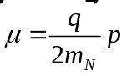，其中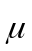为核磁矩，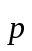为角动量，为原子核电荷，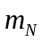为核的质量。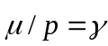称为回磁比。但实验测得数据与理论不符，于是引入一个g因数：
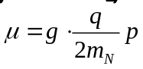 （4-1）
  - 磁化强度矢量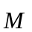在外磁场中的运动
单位体积核的磁化强度矢量以表示，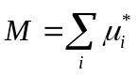，在外磁场中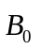中，
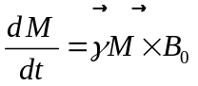 （4-2）
以频率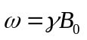绕进动。
  - 弛豫时间
2.3.1宏观理论
当体系偏离热平衡状态时，的z分量（静磁场方向的分量）按如下规律趋于热平衡值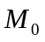：
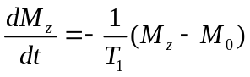 （4-3）
称为纵向弛豫时间，反映沿外加磁场方向整个样品的磁矩恢复到平衡值需要的时间。又称自旋——晶格弛豫时间。
而的x, y分量也按下述规律趋于零：
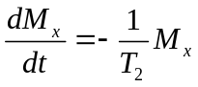，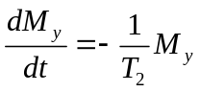 （4-4）
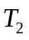称为横向弛豫时间，起源于自旋粒子与邻近的自旋粒子之间的相互作用，又称自旋——自旋弛豫时间。
2.3.2量子描述
上下能级粒子差数相对于热平衡值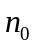的大小，随时间t的增加按指数规律以时间常数趋于0。每一个核磁矩由于处于近邻其他核磁矩或所加的顺磁性物质的磁矩造成的局部磁场略有不同，它们的进动频率也不完全一样。如果某个t=0时刻所有核磁矩在x-y平面上的投影位置相同，则经过时间后，这些核磁矩在x-y平面上的投影位置将均匀分布，完全无规。
  - Bloch方程式与共振吸收
假设外场和弛豫作用对同时存在作用且互不干扰，则有Bloch方程式：
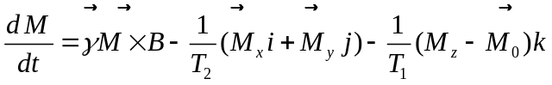 （4-5）
取一新坐标系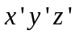，与旋转磁场以同一频率旋转，设和是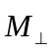在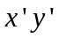平面上的分量。则当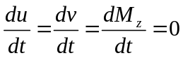时，会有稳态解。和分别被称为色散信号和吸收信号。在外加磁场的频率等于在磁场中的进动频率时，出现共振吸收。
  - 磁能级与磁共振
由于磁矩的空间取向是量子化的，所以磁矩与外场的相互作用也是不连续的，形成等距分裂的能级，相邻能级的能量差为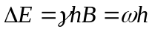。当垂直于恒定磁场的平面上同时存在一个射频场，其频率满足
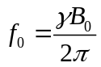 （4-6）最基本的
此时将发生磁偶极共振跃迁。
  - 共振吸收的信号饱和与线宽
设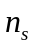为动态平衡时上下能级的粒子差数，为受激辐射与受激吸收的跃迁概率，有
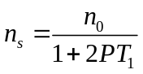 （4-7）
系统吸收的电磁波能量是与呈正比的，当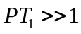时将完全饱和，看不到吸收现象。因此为了观察到较强的共振吸收信号，就要求跃迁概率小和自旋——晶格弛豫时间小，而跃迁概率与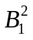呈正比，所以要求射频场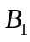小。
当射频场不是很强时，吸收谱线半宽度为
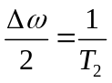 （4-8）
- 实验仪器
永久磁铁、50Hz可调交变线圈、 频率计、示波器、待测样品、边线振荡器（与样品探头做在同一装置）
- 实验方法、内容和数据
  - 用掺FeCl₃的纯水样品观察质子的核磁共振现象并校准永久磁铁的磁感应强度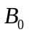，给出的范围和减小误差的方法。
    - 观察共振信号并确定磁场最均匀的位置
连接线路，开始可以将50Hz交变线圈磁场（扫场信号）的幅度调大些，样品放好，调节边限振荡器的频率直至示波器上出现共振信号。移动样品盒在木座上的左右位置，当发现共振信号的波形在样品位置过于靠左或靠右时幅度明显较小，且尾波明显较少。在中央区域移动时，波形幅度变化不明显，但尾波仍有变化。找到尾波最多的位置，此即永久磁铁磁场最均匀的位置。样品盒右端位置在木座标尺上读数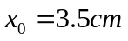，此后每个样品均放此位置。
    - 测量永久磁铁的磁感应强度以及误差
确定磁场最均匀位置后，逐渐减小扫场信号的幅度，并同时调节边限振荡器的频率使得示波器上始终有共振信号。当扫场信号尽量小（必须保持有共振信号）后，将示波器x轴时基取为5ms，细调边限振荡器，使得两个共振峰的间距恰好为10ms（两个大格）。记下对应的振荡频率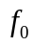。因为扫场信号的周期为20ms，而在一个扫场周期内，每个磁场值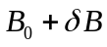恰有两次出现，为了保证测得与对应的，必须使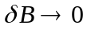。对应的两个共振峰为等间隔并且都是10ms。而若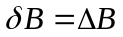，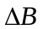为扫场信号的幅度，则每两个共振峰合为一个，间隔变成20ms，与此对应有两个频率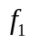和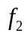。据此可以估计因扫场信号引起的误差为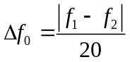，或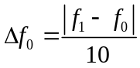。因为边限振荡器有漂移，读数取稳定的位数6位即可，这样读数误差比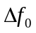小很多可忽略，就是的总误差。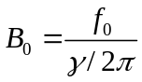，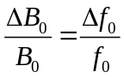。
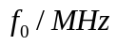 | 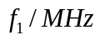 | 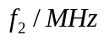 | 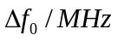 | 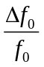 | 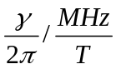 | 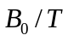 | 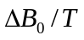
24.0552 | 24.0563 | 24.0540 | 0.00012 | 5.2e-6 | 42.576375 | 0.564989 | 2.9e-6
表4-1 用掺FeCl₃的纯水样品校准永久磁铁的磁感应强度
永久磁铁中心磁场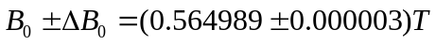
  - 测量氟核和氘核的g因数。
分别测出聚四氟乙烯和重水的共振频率，由（4-1）和（4-6）式可得
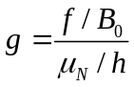 （4-9）
取4.1步骤中测得值。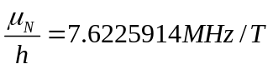。
相对误差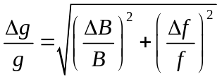，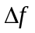的测量方法同4.1所述。
    - 用聚四氟乙烯测量氟核的g因数，如表4-2。
 |  |  |  |  |  | 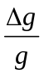 | 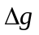
22.6306 | 22.6454 | 22.6210 | 0.0012 | 5.3e-5 | 5.2548 | 5.3e-5 | 2.8e-4
表4-2 用聚四氟乙烯样品测量氟核的g因数
氟核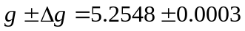
    - 用重水测量氘核的g因数，如表4-3。
3.6925 | 3.6938 | ---- | 0.00013 | 3.5e-5 | 0.85739 | 3.5e-5 | 3.0e-5
表4-3 用重水样品测量氘核的g因数
氘核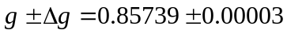
  - 观察现象
    - 观察不掺FeCl₃的纯水样品和掺了FeCl₃的水样品磁共振信号的差别。
观察发现，与掺了FeCl₃的水样品相比，纯水样品的信号幅度很小，宽度也很窄，而掺了FeCl₃的水样品的共振信号幅度明显大于纯水。因为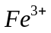是磁导率较高的顺磁离子，它的存在使得其附近局部磁场大大增强，使弛豫时间和都大为减小。根据（4-7）式，在基本一定的情况下，减小会使跃迁几率增加，增大与呈正比的吸收信号的强度。且的减小也会使吸收谱线变宽。
    - 观察聚四氟乙烯（固体）和氢氟酸（液体）中氟核的共振信号的差别。
除氢氟酸样品的共振信号较强为，主要的差别是氢氟酸样品的共振信号有明显的尾波而聚四氟乙烯样品则没有。因为在液体中粒子自旋——自旋作用比固体中弱的多，所以横向弛豫时间要大得多，而尾波的幅度是以为时间常数衰减的，因此氢氟酸样品的尾波较明显而聚四氟乙烯样品则没有观察到尾波。
在核磁共振的实际应用中，正是利用核子在不同环境介质下的尾波差异来分辨成像的。
  - 估测聚四氟乙烯的横向弛豫时间
先加一定幅度的扫场信号，调整振荡频率至共振频率附近，以吸收信号为Y轴，扫场信号为X轴输入示波器，作X-Y扫描，在共振吸收时，可以得到如右图所示的信号。测量凸出峰的半宽为2小格，整个图形宽度为25小格。保持扫场信号不变，按4.1内容测量上下限频率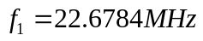和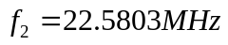。则
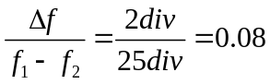，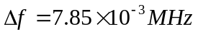。按（4-8）式，可得横向弛豫时间
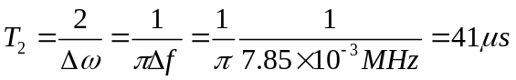
- 实验结果和讨论
5.1 实验测量结果如下：
校准磁场：
氟核g因数：
氘核g因数：
聚四氟乙烯的横向弛豫时间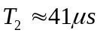
5.2 实验中发现电路盒中边限振荡器的频率不是很稳定，会自发漂移降低，速率大约为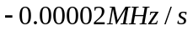。利用这一点也可以精确的测得与对应得。方法是，先加扫场信号，得到大致范围，然后去掉扫场信号，并把振荡频率调到略高于的位置，然后振荡频率会缓慢下漂，同时观察示波器发现共振吸收出现。此法也可把减小到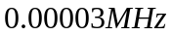以内。
5.3 在校准时，所加的扫场信号应当尽可能的小，但也不是一味的减小。因为当扫场信号幅度越小，共振频率范围越来越窄，不易测量，且波形也不稳定，会增大用目视确定波峰间距的偶然误差。所以为了使测得更准确，扫场信号应尽量减小，但要以能获得稳定可观测的波形为下限。
- 思考题
  - 实验中不加扫场能否观察到共振信号？为什么？
答：理论上即使不加扫场信号，只要将振荡频率严格调至与对应的共振频率，也可观察到共振信号。但实际上，若磁场完全固定，对应的共振频率也完全固定，是很难恰好调整准确。而且由于振荡器的频率漂移和永久磁铁的磁场漂移等因素，即使调整到位也不能获得并观察到稳定的共振信号。所以要加一个扫场信号以获得一个有一定宽度的稳定的共振信号。
  - 存在扫场信号时，如何根据观察到的共振信号的图形确定共振磁场？
答：如4.1部分所述。
- 实验体会和感想
通过本实验，初步掌握了核磁共振的理论和实验技术。坦言之，这个实验我没有预习好，所以实验开始有些不适应。但在实验中充分开展思考分析，逐步完成了各个要求，再加上做实验报告时又重点回顾了一下老师问的几个思考题，深入体会了这个实验的内容和思想。尽管可能以后我所从事的专业与这方面的技术不大相关，但是我认为掌握核磁共振的理论和技术是我作为一个物理系学生的必要的素质，并且核磁共振本身也是非常广泛和重要的应用技术。至于为何没有预习好，可能和我主观上的松懈有关（实话实说）。在此前的基础物理实验、电子线路实验和近代物理实验（前三次主要是凝聚态和光学的实验）中，实验内容基本都是我比较熟悉掌握的，驾轻就熟。而这次无论从理论上还是实验上都有很多比较深的、需要认真思考的内容。后来我与段家祈老师交流实验的体会后，深刻反省了一下。王老师严谨的治学态度和高深的学术思想水平给我以很好的经验教训，使我以后能够更好的完成各个近代物理实验。

因为激光打印机可能无法分辨黑体，故矢量一律以带顶箭头表示。

